Утвержден и введен в действие
Постановлением Госстроя СССР
от 30 декабря 1985 г. N 284

ГОСУДАРСТВЕННЫЙ СТАНДАРТ СОЮЗА ССР
ПЛИТЫ ЦЕМЕНТНО-СТРУЖЕЧНЫЕ
ТЕХНИЧЕСКИЕ УСЛОВИЯ
Cement-bonded wood boards. Specifications
ГОСТ 26816-86

Группа Ж35

ОКП 55 3721

Срок введения
с 1 июля 1986 года

Разработан Министерством лесной, целлюлозно-бумажной и деревообрабатывающей промышленности СССР;
Центральным научно-исследовательским институтом строительных конструкций имени В.А. Кучеренко Госстроя СССР.
Исполнители: В.И. Бухаркин (руководитель темы); М.С. Фортенко, канд. техн. наук; А.С. Фрейдин, д-р техн. наук; Н.Б. Фельдман, канд. техн. наук; И.В. Пинтус; Н.В. Шведов; В.В. Жук, канд. техн. наук; Л.М. Шамарина; Н.А. Каменская; Л.В. Гольцева; Б.Л. Кац.
Внесен Министерством лесной, целлюлозно-бумажной и деревообрабатывающей промышленности СССР.
Зам. министра Ф.Г. Линер.

Настоящий стандарт распространяется на цементно-стружечные плиты (далее - плиты), изготовленные прессованием древесных частиц с цементным вяжущим и химическими добавками.
Плиты относятся к группе трудносгораемых материалов повышенной биостойкости и предназначаются для применения в строительстве в стеновых панелях, плитах покрытий, в элементах подвесных потолков, вентиляционных коробах, при устройстве полов, а также в качестве подоконных досок, обшивок, облицовочных деталей и других строительных изделий.
Стандарт не распространяется на облицованные и отделанные плиты.

1. МАРКИ И РАЗМЕРЫ

1.1. Плиты в зависимости от уровня физико-механических свойств подразделяются на две марки: ЦСП-1 и ЦСП-2.
1.2. Размеры плит и их предельные отклонения должны соответствовать указанным в табл. 1.

Таблица 1

мм
--------------------T------------------T--------------------------
Наименование размера¦Номинальный размер¦Пред. откл. для плит марок
¦ +------------T-------------
¦ ¦ ЦСП-1 ¦ ЦСП-2
--------------------+------------------+------------+-------------
Длина ¦ 3200, 3600 ¦ +/- 3 ¦ +/- 5
Ширина ¦ 1200, 1250 ¦ ¦
Толщина <*> ¦ 8 - 10 ¦ +/- 0,6 ¦ +/- 0,8
¦ 12 - 16 ¦ +/- 0,8 ¦ +/- 1,0
¦ 18 - 28 ¦ +/- 1,0 ¦ +/- 1,2
¦ 30 - 40 ¦ +/- 1,4 ¦ +/- 1,6

--------------------------------
<*> Градация через 2 мм.

Примечания. 1. Плиты шириной 1250 мм разрешается изготовлять на оборудовании, установленном до введения в действие настоящего стандарта. Изготовление плит других размеров по длине и ширине допускается по согласованию изготовителя с потребителем, с градацией через 25 мм, в пределах технической возможности оборудования, устанавливаемой технологическим регламентом.
2. Предельные отклонения по толщине приведены для нешлифованных плит. Предельные отклонения для шлифованных плит - +/- 0,3 мм.

1.3. Условное обозначение плит должно состоять из марки, размеров по длине, ширине, толщине и обозначения настоящего стандарта.
Пример условного обозначения цементно-стружечной плиты марки ЦСП-1 размерами 3200 х 1200 х 8 мм:

ЦСП-1 3200 х 1200 х 8 ГОСТ 26816-86

2. ТЕХНИЧЕСКИЕ ТРЕБОВАНИЯ

2.1. Плиты должны изготовляться в соответствии с требованиями настоящего стандарта по технологическому регламенту, утвержденному в установленном порядке.
2.2. Плиты должны иметь прямые углы.
Разность длин диагоналей по пласти не должна превышать 0,2% длины плиты.
2.3. Отклонение от плоскостности для плит марки ЦСП-1 - не более 0,8 мм, для плит марки ЦСП-2 - не более 1,0 мм.
2.4. Отклонение от прямолинейности кромок плит, измеренное на отдельных отрезках длиной 1000 мм, не должно быть более 1 мм.
2.5. По физико-механическим свойствам плиты должны соответствовать нормам, указанным в табл. 2.

Таблица 2

---------------------------------------------T--------------------
Наименование показателя ¦Норма для плит марок
+---------T----------
¦ ЦСП-1 ¦ ЦСП-2
---------------------------------------------+---------+----------
Плотность, кг/м3 ¦ 1100 - 1400
Влажность, % ¦ 9 +/- 3
Разбухание по толщине за 24 ч, %, не более ¦ 2,0
Водопоглощение за 24 ч, %, не более ¦ 16,0
Прочность при изгибе, МПа, не менее, для ¦ ¦
толщин, мм: ¦ ¦
от 8 до 16 включ. ¦ 12,0 ¦ 9,0
" 18 " 24 " ¦ 10,0 ¦ 8,0
" 26 " 40 " ¦ 9,0 ¦ 7,0
Прочность при растяжении, перпендикулярно к¦ 0,4 ¦ 0,35
пласти плиты, МПа, не менее ¦ ¦
Шероховатость пласти Rz по ГОСТ 7016-82, ¦ ¦
мкм, не более, для плит: ¦ ¦
нешлифованных ¦ 320 ¦ 320
шлифованных ¦ 80 ¦ 100

Справочные показатели физико-механических свойств плит приведены в справочном Приложении 1.
2.6. Требования к качеству древесины для производства цементно-стружечных плит приведены в рекомендуемом Приложении 2.
2.7. По качеству поверхности плиты должны соответствовать нормам, указанным в табл. 3.

Таблица 3

--------------------------T---------------------------------------
Наименование дефекта ¦Число и размеры дефектов для плит марок
+-------------------T-------------------
¦ ЦСП-1 ¦ ЦСП-2
--------------------------+-------------------+-------------------
Сколы кромок и выкраши- ¦ Не допускаются свыше предельных
вание углов ¦ отклонений по длине (ширине) плиты
Пятна, в том числе от ¦ Не допускаются ¦ Не допускаются
масла, ржавчины и др. ¦ ¦более 1 шт. диамет-
¦ ¦ром более 20 мм на
¦ ¦1 м2
Вмятины ¦ Не допускаются ¦ Не допускаются
¦более 1 шт. глуби- ¦более 3 шт. глуби-
¦ной более 1 мм, ¦ной более 2 мм,
¦диаметром более ¦диаметром более
¦10 мм на 1 м2 ¦20 мм на 1 м2

2.8. В плитах не допускаются расслоения по толщине, посторонние включения и механические повреждения.
2.9. Требования, предъявляемые настоящим стандартом к плитам марки ЦСП-1, соответствуют высшей категории качества.

3. ПРАВИЛА ПРИЕМКИ

3.1. Плиты предъявляют к приемке партиями. Партией считают число плит одной марки и размеров, изготовленных по одному технологическому режиму в течение одной смены и оформленных одним документом о качестве.
3.2. Испытания плит по показателям, приведенным в пп. 1.2, 2.2 - 2.5, 2.7 (за исключением прочности при растяжении перпендикулярно к пласти плиты), являются приемосдаточными. Испытания прочности плит перпендикулярно к пласти плиты являются периодическими. Периодичность испытаний - один раз в месяц, а также в случаях изменения технологического режима.
3.3. Для контроля размеров и качества поверхности плит от партии отбирают 5% плит, но не менее 10 шт.
Для испытаний физико-механических свойств от партии отбирают:
3 плиты - при объеме партии до 500 шт.;
4 плиты - при объеме партии от 500 до 1200 шт.;
5 плит - при объеме партии 1200 шт. и более.
3.4. Партию принимают, если:
все контролируемые плиты по отклонениям от прямоугольности, прямолинейности, плоскостности и качеству поверхности соответствуют требованиям пп. 2.2 - 2.4, 2.7;
отклонения значений длины, ширины и толщины не более предельных отклонений, указанных в п. 1.2;
среднее арифметическое значение показателей физико-механических свойств испытанных образцов по каждой плите соответствует требованиям п. 2.5.

4. МЕТОДЫ ИСПЫТАНИЙ

4.1. Аппаратура и материалы

4.1.1. Испытательная машина по ГОСТ 7855-84 с погрешностью измерения нагрузки не более 1%.
4.1.2. Испытательное устройство для определения прочности плит при изгибе, состоящее из двух параллельных опор с цилиндрической поверхностью, которые перемещают в горизонтальной плоскости, и ножа с цилиндрической поверхностью, расположенного параллельно опорам на равном расстоянии от них. Нож через самоцентрирующее устройство (типа карданного шарнира) соединяют с неподвижным захватом, а опоры жестко соединяют с подвижным захватом испытательной машины.
Длина опор и ножа - не менее 80 мм.
Диаметр цилиндрической части опор и ножа должен быть равен:
(30 +/- 0,5) мм - для образцов толщиной до 20 мм;
(50 +/- 0,5) мм - для образцов толщиной 20 мм и более.
4.1.3. Испытательное устройство для определения прочности при растяжении перпендикулярно к пласти плиты, состоящее из двух захватов для передачи растягивающего усилия образцу, связанных через самоцентрирующие устройства (типа карданного шарнира) с захватами испытательной машины (черт. 1).

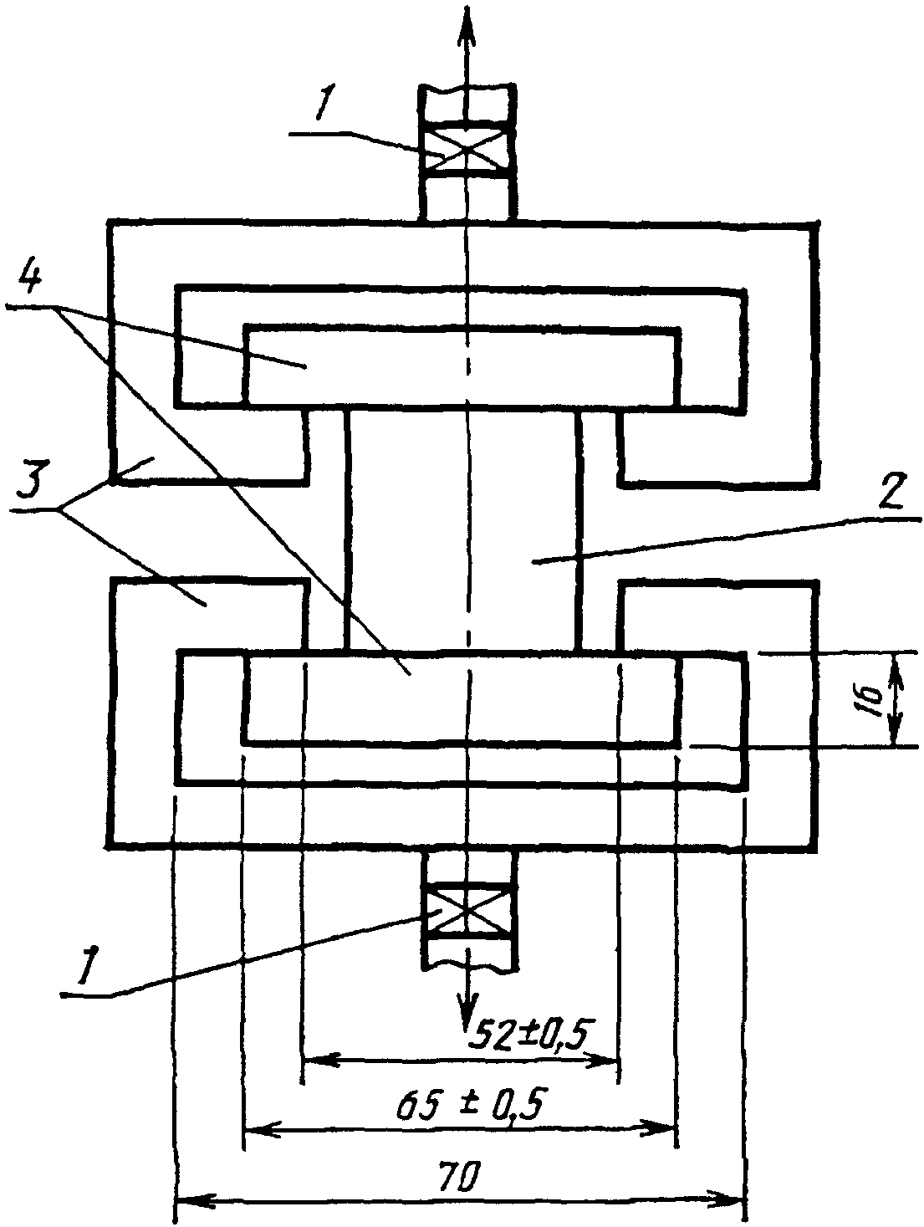

1 - карданный шарнир; 2 - образец; 3 - захваты; 4 - колодки

Черт. 1

Допускается применение других видов захватов, обеспечивающих направление нагрузки перпендикулярно к плоскости образца.
Колодки из древесины твердых пород влажностью не более 12%, металла, лигнофоля или цементно-стружечной плиты с плотностью не менее 1200 кг/м3. Размеры колодок: длина (65,0 +/- 0,5) мм, ширина (50 +/- 0,5) мм и высота не менее 16 мм. Волокна древесины должны быть параллельны длинной стороне колодок.
Колодки наклеивают на пласти образца.
Прочность приклейки колодок к поверхности образца должна обеспечивать разрушение по цементно-стружечной плите (образцу).
4.1.4. Приспособление для определения глубины дефектов на поверхности плит, состоящее из индикатора часового типа марки ИЧ-10 по ГОСТ 577-68, закрепленного на металлической скобе с двумя плоскими опорными поверхностями.

Установку шкалы индикатора в нулевое положение, соответствующее плоскости опорных поверхностей скобы, осуществляют при помощи поверочной линейки по ГОСТ 8026-75, поверочной плиты по ГОСТ 10905-75 или стеклянной пластинки по ГОСТ 1121-75.
Ход штока индикатора в обе стороны от опорной плоскости должен быть не менее 3 мм.

4.1.5. Весы по ГОСТ 24104-80 с погрешностью взвешивания не более 0,1 г.

4.1.6. Приборы для измерения толщины образцов с ценой деления 0,01 мм: микрометр по ГОСТ 6507-78, настольный микрометр по ГОСТ 10388-81 или индикаторный толщиномер по ГОСТ 11358-74.

4.1.7. Штангенциркуль по ГОСТ 166-80 с ценой деления не более 0,1 мм, набор щупов N 4 по ГОСТ 882-75.

4.1.8. Измерительная металлическая линейка по ГОСТ 427-75 с ценой деления 1 мм, поверочная линейка по ГОСТ 8026-75 длиной 1000 мм.

4.1.9. Измерительная металлическая рулетка по ГОСТ 7502-80 с ценой деления 1 мм.
4.1.10. Сушильный шкаф, обеспечивающий поддержание температуры (103 +/- 2) °С.
4.1.11. Эксикатор по ГОСТ 25336-82.
4.1.12. Гигроскопическое вещество: хлористый кальций по ГОСТ 4460-77 или серная кислота по ГОСТ 4204-77 концентрацией не менее 94%.
Периодичность смены гигроскопического вещества - не реже одного раза в неделю.
4.1.13. Сосуд для воды с термостатом, обеспечивающим постоянную температуру (20 +/- 1) °С, и с устройством в виде решетки из проволоки, позволяющим удерживать под водой в вертикальном положении образцы для определения водопоглощения и разбухания по толщине.
4.1.14. Питьевая вода по ГОСТ 2874-82.
4.1.15. Фильтровальная бумага по ГОСТ 12026-76.
4.2. Отбор образцов и подготовка к испытаниям
4.2.1. Для испытаний физико-механических свойств из каждой отобранной плиты вырезают образцы, размеры и число которых соответствуют указанным в табл. 4.

Таблица 4

-----------------------T---------------T--------------------------
Наименование показателя¦Число образцов,¦ Номинальные размеры
¦ не менее ¦ (длина х ширина), мм
-----------------------+---------------+--------------------------
Плотность ¦ 8 ¦ 100 х 100
Влажность ¦ 3 ¦ 50 х 50 или других раз-
¦ ¦меров площадью не менее
¦ ¦25 см2
Разбухание по толщине¦ 8 ¦ 100 х 100
Водопоглощение ¦ 8 ¦ 100 х 100
Прочность при изгибе ¦ 8 ¦ Ширина 75 длина 25 х h +
¦ ¦+ 50, но не более 450
¦ ¦(h - толщина плиты)
Прочность при растя- ¦ 8 ¦ 50 х 50
жении перпендикулярно к¦ ¦
пласти плиты ¦ ¦

4.2.2. Для отбора образцов из плиты на расстоянии 150 мм от поперечной кромки вырезают заготовку шириной 650 мм и длиной, равной ширине плиты, используемую в качестве образца для определения отклонения от плоскостности, из которого в дальнейшем вырезают полосы в зависимости от размеров образцов.
Из полос вырезают образцы, равномерно расположенные по ширине плиты с минимальным расстоянием 40 мм между образцами, предназначенными для определения одного показателя (см. рекомендуемое Приложение 3).
4.2.3. Образцы должны иметь прямые параллельные кромки и прямые углы.
Предельное отклонение от номинальных размеров образца по длине и ширине +/- 0,5 мм.
Предельные отклонения по длине образца для определения предела прочности при изгибе +/- 2 мм.
На образцах не допускаются сколы кромок и выкрашивание углов, вмятины.
4.2.4. Все образцы, кроме образцов для определения влажности, перед испытаниями следует выдерживать (кондиционировать) при температуре (20 +/- 2) °С и относительной влажности воздуха (65 +/- 5)% до момента достижения постоянной массы (равновесной влажности).
Массу образца считают постоянной, если при двух очередных взвешиваниях, проведенных с промежутком 24 ч, разность массы не превышает 0,1%.
4.2.5. За толщину образца принимают среднее арифметическое значение результатов измерения в четырех точках, расположенных по углам образца на расстоянии 25 мм от кромок.
Измерения проводят микрометром или толщиномером с погрешностью не более 0,01 мм.
4.3. Проведение испытаний
4.3.1. Длину и ширину плиты измеряют по четырем сторонам параллельно кромкам на расстоянии от них 50 - 100 мм металлической измерительной рулеткой с погрешностью не более 1 мм. Каждый результат измерений должен соответствовать требованиям п. 1.2.
За длину или ширину плиты принимают среднее арифметическое значение результатов измерений по двум сторонам.
4.3.2. Длины диагоналей плиты измеряют металлической измерительной рулеткой с погрешностью не более 1 мм.
Разность длин диагоналей вычисляют с точностью 1 мм.
Отклонение от прямолинейности определяют металлической поверочной линейкой и набором щупов на каждой кромке плиты.
Отклонение от плоскостности определяют при помощи набора щупов замером наибольшего зазора на образце размером 1200 х 650 мм, установленном на эталонной поверхности.
4.3.3. Толщину плиты измеряют в шести точках, расположенных на расстоянии 50 мм от кромок: по одной в середине коротких сторон и по две на расстоянии друг от друга, равном одной трети длины плиты по длинным сторонам.
Измерения проводят индикаторным толщиномером или штангенциркулем с погрешностью не более 0,1 мм. Каждый результат измерений должен соответствовать требованиям п. 1.2.
За толщину плиты принимают среднее арифметическое значение результатов измерений в шести точках.
4.3.4. Внешний вид плит контролируют визуально.
Шероховатость контролируют сравнением с эталонами.
Линейные размеры дефектов на поверхности плит измеряют металлической измерительной линейкой с погрешностью не более 1 мм.
Глубину дефектов на поверхности плит измеряют с помощью приспособления (п. 4.1.4) с погрешностью не более 0,1 мм.
4.3.5. Определение плотности
4.3.5.1. Образцы после кондиционирования не позднее чем через 0,5 ч взвешивают с погрешностью не более 0,1 г и определяют их длину, ширину и толщину. Каждый результат измерений должен соответствовать требованиям п. 4.2.3.
4.3.5.2. За длину и ширину образца принимают среднее арифметическое значение результатов измерений по двум параллельным сторонам.
Измерения производят штангенциркулем с погрешностью не более 0,1 мм.
4.3.5.3. Плотность образца , кг/м3, вычисляют с точностью не менее 10 кг/м3 по формуле

, (1)

где m - масса образца, г;
l - длина образца, см;
b - ширина образца, см;
h - толщина образца, см.
4.3.6. Определение водопоглощения и разбухания по толщине
4.3.6.1. Образцы после кондиционирования не позднее чем через 0,5 ч взвешивают с погрешностью не более 0,1 г и определяют их толщину по п. 4.2.5.
4.3.6.2. Образцы погружают в вертикальном положении в сосуд с водой, при этом образцы не должны соприкасаться друг с другом, а также с дном и боковыми стенками сосуда.
Образцы должны находиться на расстоянии (20 +/- 2) мм ниже уровня поверхности воды.
Температура воды должна быть (20 +/- 1) °С. Время выдержки образцов в воде должно быть 24 ч +/- 15 мин.
4.3.6.3. После выдержки образцы извлекают из воды и складывают в стопы в горизонтальном положении, прокладывая их листами фильтровальной бумаги для удаления избытка воды.
На стопку образцов накладывают квадратную плиту (груз) массой (500 +/- 50) г. Через 30 с груз снимают и удаляют фильтровальную бумагу.
4.3.6.4. Образцы не позднее чем через 10 мин после извлечения из воды взвешивают и определяют их толщину в соответствии с п. 4.2.5.
4.3.6.5. Разбухание по толщине образца вычисляют с точностью не менее 0,1% по формуле

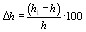, (2)

где h - толщина образца до увлажнения, мм;
- толщина образца после увлажнения, мм.
4.3.6.6. Водопоглощение образца в процентах вычисляют с точностью не менее 0,1% по формуле

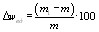, (3)

где m - масса образца до увлажнения, г;
- масса образца после увлажнения, г.
4.3.7. Определение влажности
4.3.7.1. Образцы взвешивают после отбора с погрешностью не более 0,01 г, после чего помещают их в сушильный шкаф и высушивают при температуре (103 +/- 2) °С до постоянной массы.
Массу образца считают постоянной, если разность между двумя последовательными взвешиваниями не превышает 0,1% массы. Первое взвешивание проводят через 4 ч, далее через 2 ч.
4.3.7.2. Высушенные образцы охлаждают в эксикаторе с гигроскопическим веществом и взвешивают с той же погрешностью.
4.3.7.3. Влажность образца w в процентах вычисляют с точностью не менее 0,1% по формуле

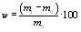, (4)

где - масса образца до сушки, г;
- масса образца после сушки, г.
4.3.8. Определение прочности при изгибе
4.3.8.1. У образцов после кондиционирования определяют ширину и толщину.
Ширину образца измеряют по его поперечной оси штангенциркулем с погрешностью не более 0,1 мм.
Толщину образца измеряют на середине его длины в двух точках, на расстоянии 25 мм от продольных кромок.
Измерения проводят микрометром или толщиномером с погрешностью не более 0,01 мм.
За толщину образца принимают среднее арифметическое значение результатов измерений в двух точках.
4.3.8.2. У испытательного устройства устанавливают опоры на расстоянии, равном двадцатипятикратной номинальной толщине плиты, но не более 400 мм, с погрешностью не более +/- 1 мм.
4.3.8.3. Образец укладывают на опоры так, чтобы продольная ось была перпендикулярна к опорам, а поперечная ось параллельна оси ножа (черт. 2) и производят равномерное его нагружение, фиксируя разрушающую нагрузку.

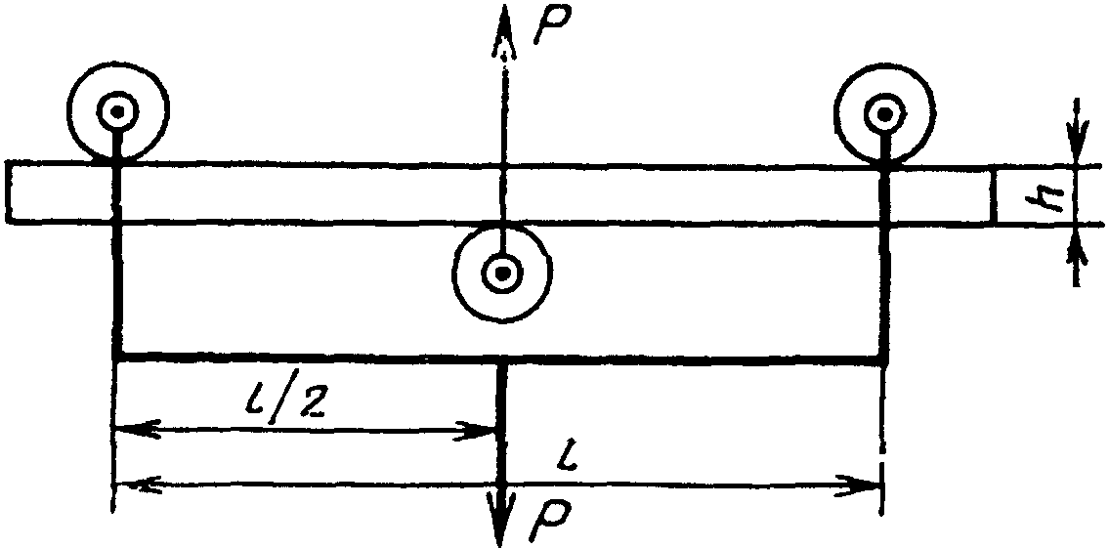

Черт. 2.

Время действия равномерно возрастающей нагрузки на образец до полного его разрушения должно составлять (60 +/- 30) с.
Допускается нагружать образец со скоростью перемещения ножа (10 +/- 1) мм/мин.
4.3.8.4. Прочность при изгибе образца , МПа, вычисляют с точностью до 0,5 МПа по формуле

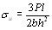, (5)

где P - разрушающая нагрузка, Н;
l - расстояние между опорами испытательной машины, мм;
b - ширина образца, мм;
h - толщина образца, мм.
4.3.9. Определение прочности при растяжении перпендикулярно к пласти плиты
4.3.9.1. У образцов после кондиционирования определяют длину и ширину.
Длину и ширину образца измеряют по его поперечным осям штангенциркулем с погрешностью не более 0,1 мм.
4.3.9.2. Испытательный блок устанавливают в захватах на испытательной машине так, чтобы кромки образца были симметричны пазу захвата.
4.3.9.3. Нагрузки на образец должны возрастать равномерно в течение (60 +/- 15) с до разрушения образца или со скоростью перемещения подвижного захвата испытательной машины, равной 10 мм/мин.
4.3.9.4. Не учитывают результаты испытаний образцов, у которых расстояние от плоскости разрушения до плоскости клеевого шва составляет менее 1 мм, и проводят повторное испытание.
4.3.9.5. Прочность при растяжении перпендикулярно к пласти плиты , МПа, вычисляют с точностью до 0,01 МПа по формуле

, (6)

где P - разрушающая нагрузка, Н;
l - длина образца, мм;
b - ширина образца, мм.

5. МАРКИРОВКА, ХРАНЕНИЕ И ТРАНСПОРТИРОВАНИЕ

5.1. На каждую плиту наносят маркировку, содержащую марку, толщину плиты, наименование или товарный знак предприятия-изготовителя, обозначение настоящего стандарта и дату выпуска.
Маркировку наносят на пласть или продольную кромку плиты.
5.2. Каждая отгружаемая партия плит должна сопровождаться документом о качестве, содержащим:
наименование организации, в систему которой входит предприятие-изготовитель;
наименование предприятия-изготовителя, его товарный знак и адрес;
марку плит и размеры;
количество плит в партии;
дату изготовления плит и номер партии;
результаты испытаний;
обозначение настоящего стандарта.
5.3. Плиты должны храниться в закрытых помещениях в пачках толщиной не более 600 мм рассортированными по маркам и размерам.
Пачки плит укладывают горизонтально на ровные поддоны или деревянные бруски-прокладки прямоугольного сечения шириной не менее 80 мм, толщиной не менее 60 мм и длиной, меньшей ширины плиты не более чем на 200 мм.
Допустимая разность толщин прокладок, используемых для одной пачки, - 5 мм.
Бруски-прокладки должны быть уложены поперек плиты с интервалами не более 600 мм. Расстояние крайних прокладок от торцов плиты должно быть не более 200 мм.
Пачки плит при хранении допускается укладывать в штабеля высотой не более 4,5 м. При этом бруски-прокладки, разделяющие пачки, располагают в одних вертикальных плоскостях.
5.4. Плиты перевозят в горизонтальном положении в пачках всеми видами транспорта с обязательным предохранением от атмосферных осадков, механических повреждений и деформаций в соответствии с технической документацией, согласованной с соответствующими транспортными министерствами и потребителем.

5.5. При железнодорожных перевозках размещение и крепление пачек плит в транспортных средствах следует производить в соответствии с Техническими условиями погрузки и крепления грузов, утвержденными Министерством путей сообщения. Транспортирование плит должно осуществляться согласно действующим Правилам перевозки грузов. Транспортная маркировка - по ГОСТ 14192-77.
5.6. При поставке на экспорт плиты маркируют, упаковывают и транспортируют в соответствии с технической документацией внешнеторговых организаций.

6. ГАРАНТИИ ИЗГОТОВИТЕЛЯ

6.1. Изготовитель гарантирует соответствие плит требованиям настоящего стандарта при соблюдении потребителем условий транспортирования и хранения, установленных стандартом.
Гарантийный срок хранения плит - 2 года со дня изготовления.

Приложение 1
Справочное

СПРАВОЧНЫЕ ПОКАЗАТЕЛИ ФИЗИКО-МЕХАНИЧЕСКИХ СВОЙСТВ ПЛИТ

-------------------------------T--------------T-------------------
Наименование показателя ¦ Значение ¦ Метод испытания
¦для плит марок¦
+-------T------+
¦ ЦСП-1 ¦ЦСП-2 ¦
-------------------------------+-------+------+-------------------

Модуль упругости при изгибе, ¦ 3500 ¦ 3000 ¦ По ГОСТ 10635-78
МПа, не менее ¦ ¦ ¦
Твердость, МПа ¦ 45 - 65 ¦ По ГОСТ 11843-76
Ударная вязкость, Дж/м2, не ¦ 1800 ¦ По ГОСТ 11842-76
менее ¦ ¦
Удельное сопротивление выдер-¦ 4 - 7 ¦ По ГОСТ 10637-78
гиванию шурупов из пласти, Н/м ¦ ¦
Удельная теплоемкость, ¦ 1,15 ¦ -
кДж/(кг х °С) ¦ ¦
Теплопроводность, Вт/(м х °С)¦ 0,26 ¦ -
Класс биостойкости ¦ 4 ¦ По ГОСТ 17612-83
Стойкость к циклическим ¦ ¦
температурно-влажностным ¦ ¦
воздействиям: ¦ ¦
снижение прочности при изги- ¦ 30 ¦ Приложение 4 нас-
бе, % (после 20 циклов темпера-¦ ¦стоящего стандарта
турно-влажностных воздействий),¦ ¦
не более ¦ ¦
разбухание по толщине (после ¦ 5 ¦
20 циклов температурно-влаж- ¦ ¦
ностных воздействий), %, ¦ ¦
не более ¦ ¦
Горючесть ¦ Группа труд-¦ По СТ СЭВ 2437-80
¦носгораемых ¦
Морозостойкость (снижение ¦ 10 ¦ По ГОСТ 8747-83
прочности при изгибе после 50 ¦ ¦
циклов), %, не более ¦ ¦

Приложение 2
Рекомендуемое

ТРЕБОВАНИЯ К КАЧЕСТВУ ДРЕВЕСИНЫ ДЛЯ ПРОИЗВОДСТВА ПЛИТ

В качестве сырья для производства плит рекомендуется применение тонкомерной древесины хвойных пород по ГОСТ 9463-72 и древесины лиственных пород по ГОСТ 9462-71 не ниже 3-го сорта.
Смешение пород не рекомендуется.
Содержание гнили и коры в общей массе древесины определяется технологическим регламентом.

Приложение 3
Рекомендуемое

СХЕМА ОТБОРА ОБРАЗЦОВ ИЗ ПЛИТЫ ДЛЯ ПРИЕМОСДАТОЧНЫХ И ПЕРИОДИЧЕСКИХ ИСПЫТАНИЙ

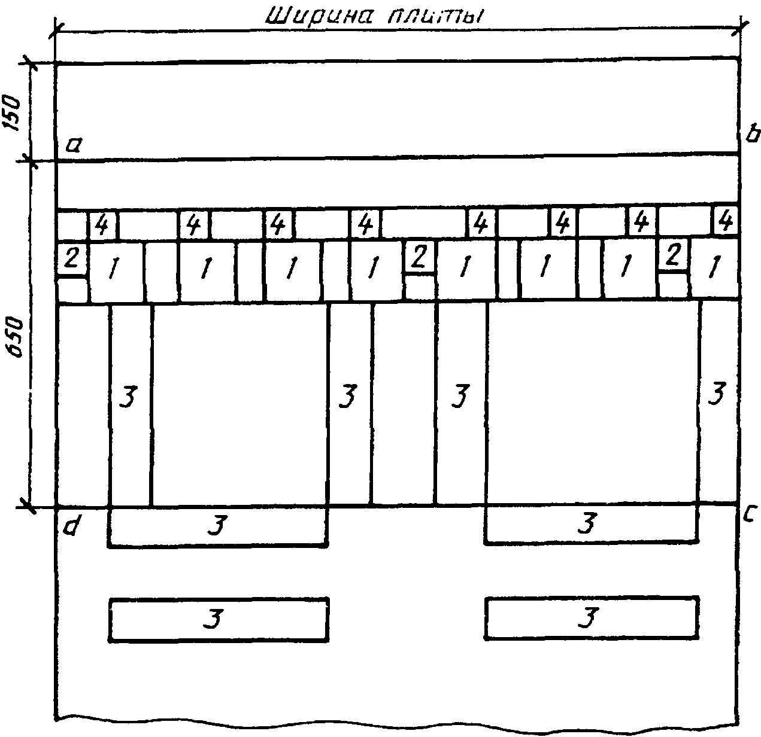

1 - образцы для определения плотности, разбухания по толщине за 24 ч и водопоглощения; 2 - образцы для определения влажности; 3 - образцы для определения предела прочности при изгибе; 4 - образцы для определения прочности при растяжении перпендикулярно к пласти плиты; аbсd - образец для определения отклонения от плоскостности

Приложение 4
Справочное

МЕТОД ОПРЕДЕЛЕНИЯ СТОЙКОСТИ К ЦИКЛИЧЕСКИМ ТЕМПЕРАТУРНО-ВЛАЖНОСТНЫМ ВОЗДЕЙСТВИЯМ

Один цикл температурно-влажностных воздействий на образцы включает в себя следующие операции:
образцы помещают на 18 ч в сосуд с водой, имеющей температуру (20 +/- 1) °С, таким образом, чтобы они были покрыты водой на 2 - 3 см;
извлеченные из воды образцы помещают в сушильный шкаф, где их просушивают при температуре (60 +/- 5) °С с вентиляцией в течение 6 ч.
После 20 циклов перед испытаниями образцы кондиционируют в нормальных температурно-влажностных условиях до достижения исходной влажности (9 +/- 3)%.

